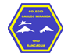
Colegio Carlos Miranda Miranda
Matemáticas /Ingrid Hernandez
Ed. Diferencial
GUÍA DE APOYO N ° 3
Cuantificadores “más que-menos que
Lateralidad “derecha -izquierda”
Nombre del Estudiante: | Estudiantes pertenecientes al P.I.E
Objetivos de Aprendizaje: | - 4. Emplear cuantificadores, tales como: “más que”, “menos que”, al comparar cantidades de objetos en situaciones cotidianas.  Objetivo Adaptado: Ejemplificar a través de metodología COPISI la comparación de cuantificadores “más que” “menos que”  - 3. Comunicar la posición de objetos y personas respecto de un punto u objeto de referencia, empleando conceptos de ubicación (dentro/fuera; encima/debajo/entre; al frente de/detrás de); distancia (cerca/lejos) y dirección (adelante/atrás/hacia el lado), en situaciones lúdicas.  Objetivo Adaptado: Ubicar y nombrar conceptos derecha e izquierda
Cont. Conceptuales | Cuantificadores más que-menos que.  Lateralidad: derecha -izquierda
Curso: | Pre kínder - kínder | Fecha | 30 al 03 de abril
Instrucciones Generales: | Estimados estudiantes y apoderados:  Es primordial que los estudiantes vivencien sus aprendizajes a través de la metodología COPISI (concreto, pictórico, simbólico) aprender considerando lo concreto el haciendo tocando y mirando, pictórico imágenes y simbólico el dibujo que ayudara a saber si el estudiante comprendió.  Cuantificadores más que-menos que  Actividad Nº1: El adulto deberá juntar 2 frascos de preferencia transparente y elementos (10) bolitas, o cualquier elemento.  El adulto deberá realizar comparaciones en un frasco colocar 4 bolitas en el otro 2 bolitas y decir en cual hay más a continuación realizar otro ejemplo y preguntar al niño donde hay menos y donde hay más para finalizar el adulto pone 4 bolitas, el niño coloca las que quiera y consulta cual tiene más y cual tiene menos  Actividad Nº2: El estudiante deberá cortar y pegar las imágenes de tomates y peras dejando un frasco con más elementos que el otro, realizando preguntas para confirmar si comprende el concepto de más que menos que.  Actividad Nª 3: El estudiante deberá dibujar así completaremos la metodología de estudio (simbólico) demostrando que comprende lo aprendido.  Lateralidad izquierda y derecha  Actividad Nª 1: Con la ayuda de un adulto crea un estacionamiento de autos en donde se refuerce la lateralidad a través del juego, reúne los siguientes materiales hoja de block, lápices scripto, autitos (si no dispones de los materiales ocupa cualquier otro)  Actividad Nª2: Rodea de color rojo los peces que van en dirección derecha y de color azul los que van en dirección izquierda.  Actividad Nª 3: Dibuja en el recuadro en la parte derecha lápiz, libro, tijera en la parte izquierda mariposa pelota auto  Actividad Nª 4 : Se evaluara los contenidos trabajados a través de una guía en donde deberá marcar con una x la respuesta correcta, dibujar según las indicaciones izquierda y derecha
.

Colegio Carlos Miranda Miranda
Razonamiento Lógico Matemático/Ed. Diferencial
Ingrid Hernandez
GUIA DE APOYO N°1

Nombre: __________________________________ Fecha: _________________
Instrucciones: Con la ayuda de un adulto debes juntar los siguientes materiales

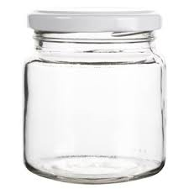
Si son de plástico mejor
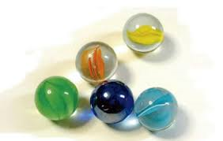
Cualquier elemento pequeño que tenga en el hogar
Con la ayuda de un adulto colocaran mas bolitas en un frasco menos en el otro, repetiran tres veces el
Supervisando y preguntando cual frasco tiene mas y cual tiene menos.

Colegio Carlos Miranda Miranda
Razonamiento Lógico Matemático/Ed. Diferencial
Ingrid Hernandez
GUIA DE APOYO N°2
Nombre: __________________________________ Fecha:_________________
Cuantificador “más que” “menos que”
Actividad Nª 2: A continuacion deberas cortar los tomates y las peras debera quedar solo en un frasco mas que en el otro.
¿Cuál tiene mas el frasco con tomate o pera?

¿ Cual tiene menos el frasco con tomate o pera?
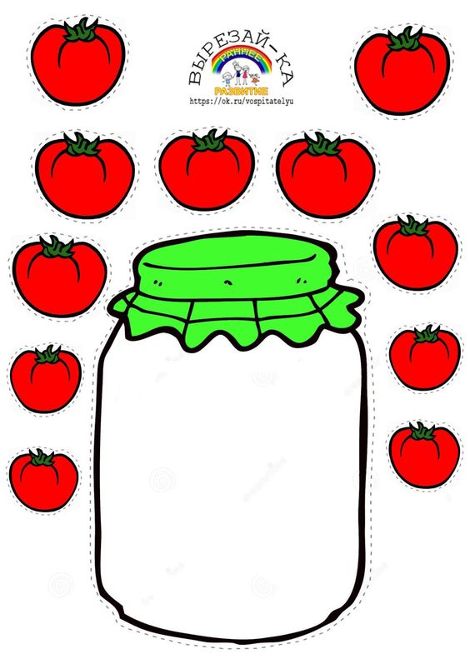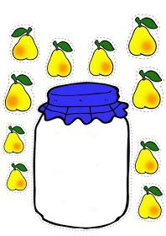

¿CÓMO TE RESULTÓ LA ACTIVIDAD? COLOREA CÓMO LA EVALUARÍAS TÚ

Colegio Carlos Miranda Miranda
Razonamiento lógico matemático /Ingrid Hernandez
Ed. Diferencial

GUIA DE APOYO N°3

Nombre: _________________________________________________ Fecha:______________
Instrucciones: El adulto lee en conjunto con el niño, deberá dibujar en el cuadro.
el es Juan y este es su amigo Pedro juntos van a la panaderia a comprar pan, Pedro compra mas pan que Juan. Dibuja en el recuadro.

¿CÓMO TE RESULTÓ LA ACTIVIDAD? COLOREA CÓMO LA EVALUARÍAS TÚ

Colegio Carlos Miranda Miranda
Razonamiento lógico Matemático /Ingrid Hernandez
Ed. Diferencial
GUIA DE APOYO
Evaluemos lo aprendido

Nombre: _________________________________________________________
Evaluaremos si comprendiste cuantificadores “más que” “menos que”, lateralidad izquierda, derecha
1.- Marca con una X el frasco que tiene más
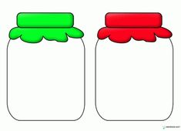
2.- Marca con una X el frasco con menos

DIBUJA UN ANILLO EN LA MANO IZQUIERDA
PINTA LAS UÑAS DE LA MANO DERECHA
Colegio Carlos Miranda Miranda
Razonamiento lógico Matemático /Ingrid Hernandez
Ed. Diferencial
GUIA DE APOYO N°1
Lateralidad Izquierda – derecha
Nombre: _______________________________________________Fecha: ___________________
- Lateralidad “derecha” Antes de responder te invito a cantar y bailar la siguiente canción
https://www.youtube.com/watch?v=HIf01fcCGWg
- Con la ayuda de un adulto puedes crear este estacionamiento de autitos necesitas los siguientes materiales
Cualquier hoja en blanco, lápices para marcar, autitos
- Colorea las manos de abajo izquierda azul derecha roja

Colegio Carlos Miranda Miranda
Razonamiento lógico Matemático /Ingrid Hernandez
Ed. Diferencial
GUIA DE APOYO N°2
Lateralidad Izquierda – derecha
Nombre: _______________________________________________Fecha: ___________________
Instrucciones: rodea con un circulo con lápiz rojo los peces que van en dirección derecha y con color azul los que van en dirección izquierda
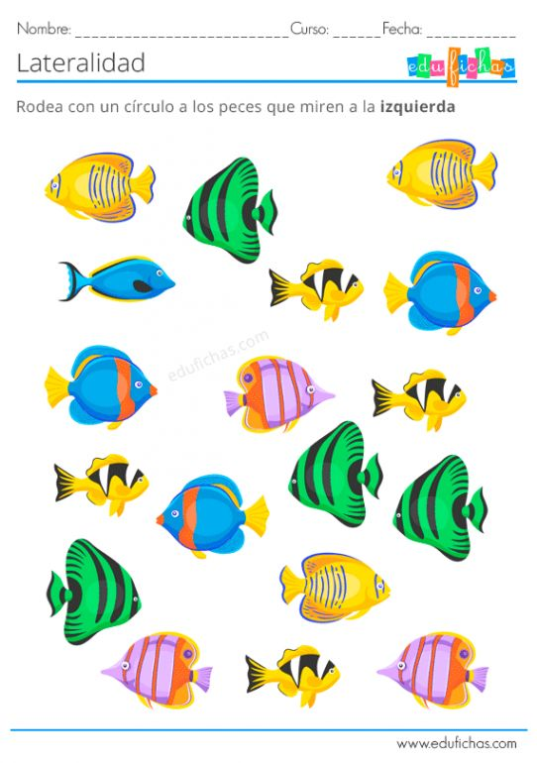

Colegio Carlos Miranda Miranda
Razonamiento lógico Matemático /Ingrid Hernandez
Ed. Diferencial
GUIA DE APOYO N°3
Lateralidad Izquierda – derecha
Nombre: _______________________________________________Fecha: ___________________
Instrucciones dibuja en el siguiente cuadro:
En el lado derecho un 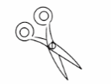
En el lado izquierdo dibuja 